
ООО «Банк Точка» г. Москва  Банк получателя |  |  |  | БИК | 044525104  30101810745374525104
 |  |  |  | Сч. №
ИНН | 2902092123 | КПП | 290201001 | Сч. № | 40702810720000170264
ООО «ОПТИМА»
Получатель
Счёт на оплату № {{invoice_number}} от {{invoice_date}} г.
Поставщик: ООО «ОПТИМА», ИНН 2902092123, КПП 290201001, 164520, Архангельская область, г Северодвинск, Первомайская ул, д. 16 , тел.: +7 495 507-09-79 Покупатель: {{client_name}}, ИНН {{client_inn}}, {{client_address}}, тел.: {{client_phone}}
№ | Товары (работы, услуги) | Кол-во | Ед. | Цена | Сумма
{{#services}}{{index}} | {{service_name}} | {{quantity}} | {{unit}} | {{price}} | {{sum}}{{/services}}
 |  | Итого: |  |  | {{total_amount}} руб.
 |  | Без налога (НДС) |  |  | -
 |  | Всего к оплате: |  |  | {{total_amount}} руб.
Всего к оплате: {{total_amount_words}}
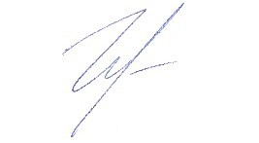

Поставщик
Генеральный директор
Горелкина Г.В.
Должность
подпись
расшифровка подписи

